Tillsynsbegäran – information om höga naturvärden och fridlysta arter i avverkningsanmälan A 15601-2021 i Älvkarleby kommun

Detta dokument behandlar höga naturvärden i avverkningsanmälan A 15601-2021 i Älvkarleby kommun. Denna avverkningsanmälan inkom 2021-03-30 00:00:00 och omfattar 9,2 ha.

Vi begär härmed att Skogsstyrelsen fattar beslut enligt miljöbalken som säkerställer att skogens höga naturvärden bevaras samt säkerställer att EU-lagstiftning efterlevs och att artskyddsbrott förhindras. Vi önskar även ta del av de ställningstaganden och beslut som myndigheterna meddelar till följd av aktuell avverkningsanmälan och föreningens inlaga (se 34 § förvaltningslagen).

Nedan beskrivs fynd av naturvårdsarter och fridlysta arter som gjorts i det avverkningsanmälda området.

# Naturvårdsarter

I avverkningsanmälan har följande 12 naturvårdsarter hittats: läderdoftande fingersvamp (VU), flattoppad klubbsvamp (NT), klasefibbla (NT), ullticka (NT), anisspindling (S), fjällig taggsvamp s.str. (S), korallblylav (S), nästrot (S, §8), olivspindling (S), skogsknipprot (S, §8), tjockfotad fingersvamp (S) och tvåblad (S, §8). Av dessa är 4 rödlistade. För rödlistade arter har rödlistekategorin angivits inom parentes. Arter som är signalarter enligt Skogsstyrelsen har markerats med (S). För fridlysta arter anges även paragrafen i Artskyddsförordningen som arten är fridlyst enligt.

De påträffade naturvårdsarterna är ett tydligt kvitto på att detta rör sig om en skog med höga naturvärden. I Figur 1 visas en karta över det avverkningsanmälda området, där samtliga fyndplatser för naturvårdsarter som finns registrerade på Artportalen har markerats.

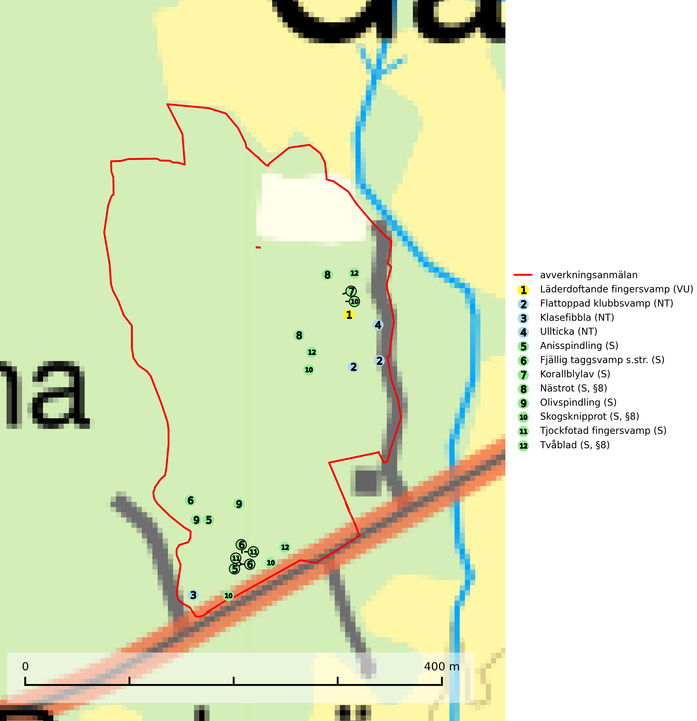

Figur 1. Fyndplatser för naturvårdsarter i det avverkningsanmälda området (röd linje). Markörer utan svart kant är placerade på fyndplatsen. Markörer med svart kant är placerade vid sidan av fyndplatsen och har ett svart streck som visar fyndplatsens exakta position. Kartans mittpunktskoordinat är N 6721801, E 640001 i SWEREF 99 TM.

**Flattoppad klubbsvamp (NT)** bildar mykorrhiza med gran och växer i äldre barrskog på näringsrik, kalkpåverkad mark. Växtmiljön utgörs vanligen av örtrika granskogar med höga naturvärden, gärna påverkade av ytligt och rörligt markvatten. Svampen kräver välutvecklade gamla mossmattor med konstant fuktigt mikroklimat och hotas främst av slutavverkning av äldre ängsgranskogar på näringsrik mark. Artens lokaler bör undantas från skogsbruk (SLU Artdatabanken, 2024).

**Korallblylav** växer på bark av asp, ask, rönn, sälg, bok och lönn och signalerar överallt skogsbestånd med höga naturvärden och den följs nästan alltid av andra ovanliga och rödlistade arter. Den indikerar hög och jämn luftfuktighet och växer främst i områden med lång skoglig kontinuitet där det funnits ett ständigt inslag av gamla lövträd (SLU Artdatabanken, 2024; Nitare & Skogsstyrelsen, 2019).

**Läderdoftande fingersvamp (VU)** bildar mykorrhiza med gran i örtrik äldre barrskog, ofta på kalkrik mark. Den har en speciell doft som kan påminna om nytt skoläder (skoaffär), därav det svenska namnet. Den totala populationen i landet bedöms ändå ha minskat starkt och fortsatt kommer att minska då arten är knuten till en bördig äldre kalkgranskogsmiljö som successivt avverkas och där få områden alltjämt är formellt skyddade. All form av hårdhänt skogsavverkning på eller i närheten av växtplatsen missgynnar arten. Artens huvudsakliga koppling till produktiva äldre granskogar med hög bonitet gör den särskilt utsatt för slutavverkning. Samtliga lokaler bör undantas från rationellt skogsbruk och få ett områdesskydd (SLU Artdatabanken, 2024; Nitare & Skogsstyrelsen, 2019).

**Olivspindling** växer uteslutande på näringsrik och kalkhaltig skogsmark där den huvudsakligen bildar mykorrhiza med gran och tall. Svampen är en typisk representant för kalkgranskogens särpräglade och rika svampflora. Kalavverkning är ett hot mot arten, eftersom den sannolikt kräver lång kontinuitet av äldre träd. Populationerna i landet bedöms därför minska beroende på slutavverkning av äldre barrskog på kalkhaltig mark (SLU Artdatabanken, 2024; Nitare & Skogsstyrelsen, 2019).

**Tjockfotad fingersvamp** bildar mykorrhiza med bok och ek på kalkrik mark i huvudsakligen äldre skog men även med gran i örtrik äldre barrskog. Slutavverkning, gödsling eller exploatering måste undvikas (SLU Artdatabanken, 2024).

**Ullticka (NT)** är knuten till restbestånd av barrnaturskog och förekommer med ett tydligt optimum i orörda eller måttligt påverkade gamla granskogar där det föreligger viss kontinuitet av grov död ved. Ullticka är en bra signalart inom hela sitt utbredningsområde och i södra Sverige är den sällsynt och en god signalart för skyddsvärda granskogsmiljöer. Den hotas av avverkning och fragmentering av naturskog och äldre granskog med lång trädkontinuitet. På ullticka kan ibland ulltickeporing (VU) påträffas - det är en sällsynt ticka som nyligen delats upp i tre olika arter: *Skeletocutis brevispora* (ulltickeporing)*, Skeletocutis delicata och Skeletocutis exilis*. De två sistnämnda arterna står för närvarande (2020) som ej bedömda i rödlistan (SLU Artdatabanken, 2024; Nitare & Skogsstyrelsen, 2019; Miettinen & Niemelä, 2018).

# Fridlysta arter

Följande fridlysta arter har sina livsmiljöer och växtplatser i den avverkningsanmälda skogen: nästrot (S, §8), skogsknipprot (S, §8) och tvåblad (S, §8).